**a) Diagrama de Estados**

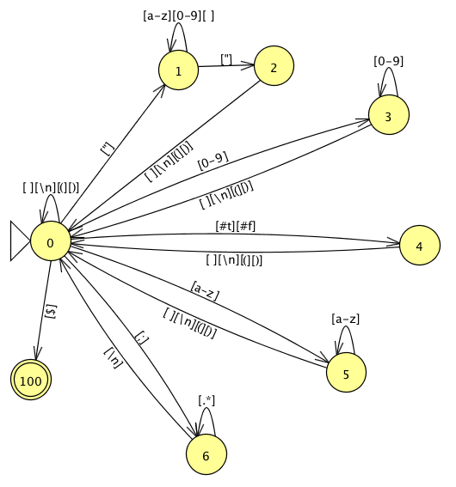

**b) Gramática libre de contexto recursiva descendente**

<prog>::= <exp><prog> | $

<exp>::= <átomo> | <lista>

<átomo>::= **símbolo** | **número** | **booleano** | **string**

<lista>::= ( <elemento> )

<elemento>::= {<exp>}